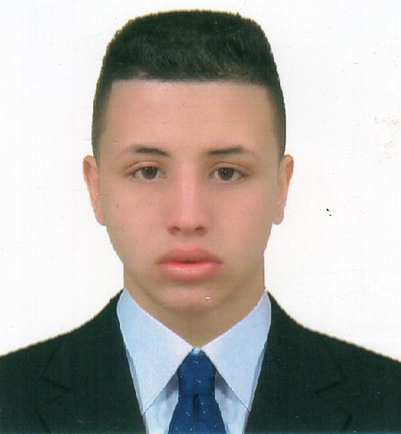

HOJA DE VIDA

DATOS PERSONALES
NOMBRE Y APELLIDOS | BRAHYAN BEDOYA SORA
DIRECCIÓN RESIDENCIA | Calle 42 Sur Nº 75B - 20 - Barrio Los Halcones - San Antonio de Prado
TELÉFONO | 6045078841- 3128587890
LUGAR Y FECHA DE  NACIMIENTO | Itagüí (Ant.),  Octubre 3 de 1998
ESTADO CIVIL | Unión libre
CÉDULA DE CIUDADANÍA | 1.234.990.230 de Medellín (Ant.)
PASE DE CONDUCCIÓN | Carro: 1234990230 - Categoría C2  Moto: 1234990230 - Categoría A2
INFORMACIÓN FAMILIAR
NOMBRE DE LA MADRE | Tibisay Andrea Sora
CARGO | Ama de casa
TELÉFONO | 6045078841
NOMBRE DE HIJO  NOMBRE DE PAREJA | Joshua Bedoya Álvarez  Juliana Álvarez Vanegas
ESTUDIOS REALIZADOS
PRIMARIA | Escuela Sección Carlos Betancur - San Antonio de Prado - 5 años
SECUNDARIA | Instituto Ferrini - 11º grado - Medellín 2019
EXPERIENCIA LABORAL
EMPRESA | Cootrasana
CARGO | Conductor
JEFE INMEDIATO | Camilo Palacio
TIEMPO LABORADO | 2016 – 2021
MOTIVO DEL RETIRO | Voluntario
TELÉFONO  EMPRESA  CARGO  JEFE INMEDIATO  TIEMPO LABORADO  MOTIVO DE RETIRO  TELEFONO  EMPRESA  CARGO  JEFE INMEDIATO  TIEMPO LABORADO  MOTIVO DE RETIRO  TELEFONO | 317 642 12 20  Cootrasana  Conductor  Jhon Ever Cano Penagos  1 año 2024  voluntario  3206464302  Sanear  conductor  Fernando Arango  3 meses  voluntario  3137491423
REFERENCIAS PERSONALES
NOMBRE | Jaime Andres legarda
CARGO | Conductor
TELÉFONO | 3103697392
NOMBRE | Oscar
CARGO | Conductor
TELÉFONO | 3246876332
REFERENCIAS FAMILIARES
NOMBRE | Consuelo Correa
CARGO | Ama de casa
TELÉFONO | 6045078841

____________________
BRAHYAN BEDOYA SORA
C.C. No. 1.234.990.230 de Medellín (Ant.)

